Franska – Caroline Seger
Caroline Seger joue au foot en Suede. Caroline s´apelle ”Seger” dans monde du sport. Elle a 31 ans, elle est née le 19 mars 1985. Caroline a des cheveux blonds, les yeux bleus et 174 cm.
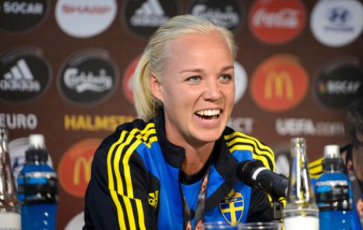
Ella a joué au foot en USA, en Suede et en France en attendent elle joué au foot. Son père était entraîneur et il est l´une des raisons Caroline joue au foot aujourd´hui. Quand elle été jeune (-12 ans) elle est joué avec des garcons. Quand elle était 12 ans, elle a changé les équipes et joué avec des filles.
Caroline a grandi a Gantofta en Suede avec son famille. Aujourd´hui elle est un grand joueur de football.
Pour que je presenter Caroline Seger? Parce que je joue au foot et elle est un fille. Je pense qu´il est très important de monter qu´elles sont au moins aussi bon simplement parce qu´ils ne sont pas les hommes.

